conv1阶段DFD（data flow diagram）：

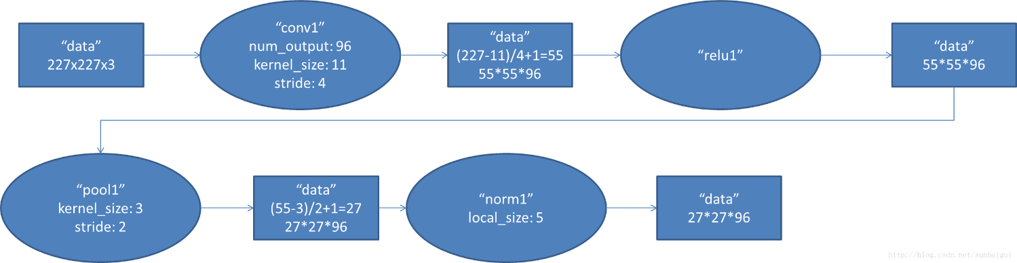

2. conv2阶段DFD（data flow diagram）：

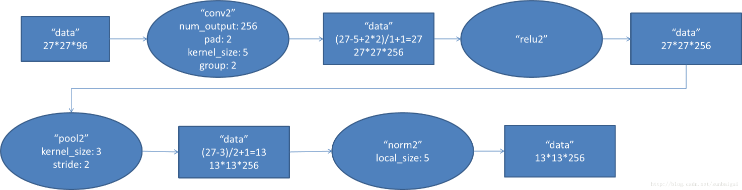

3. conv3阶段DFD（data flow diagram）：

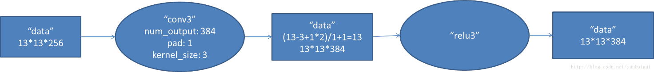

4. conv4阶段DFD（data flow diagram）：

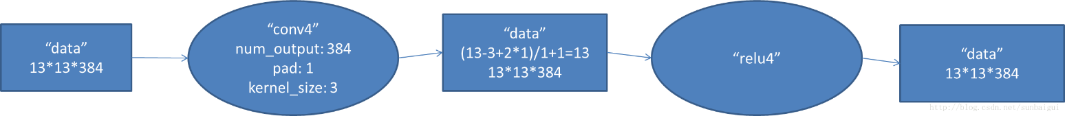

5. conv5阶段DFD（data flow diagram）：

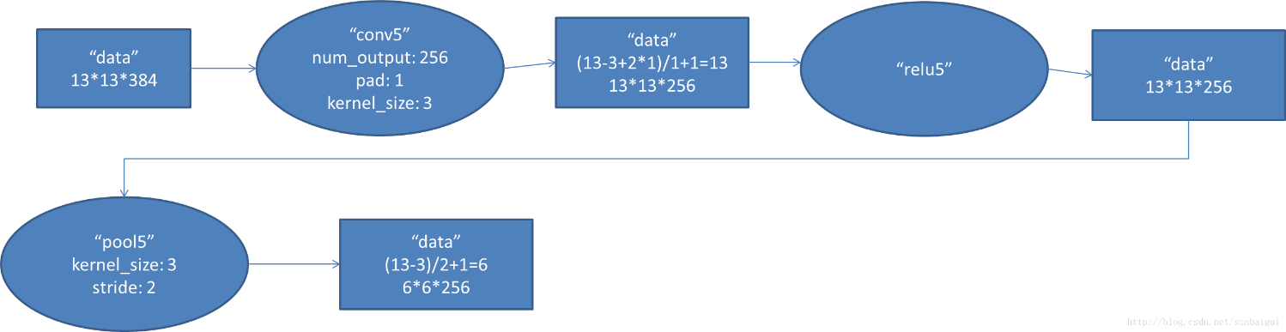

6. fc6阶段DFD（data flow diagram）：

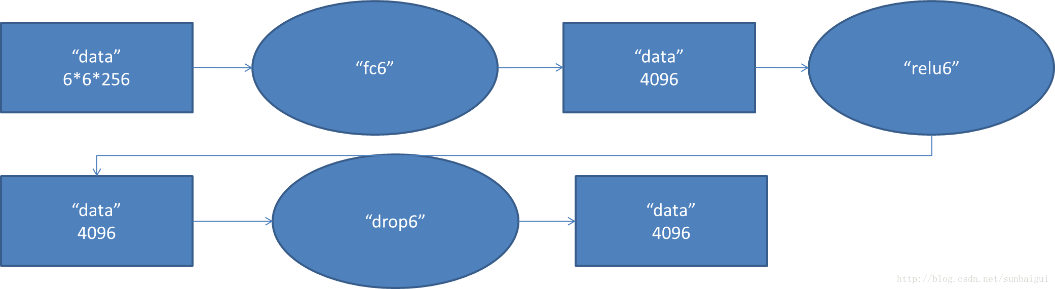

7. fc7阶段DFD（data flow diagram）：

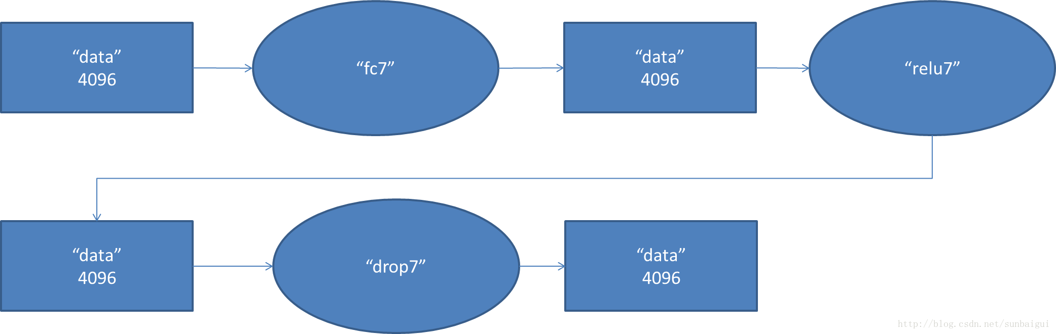

8. fc8阶段DFD（data flow diagram）：

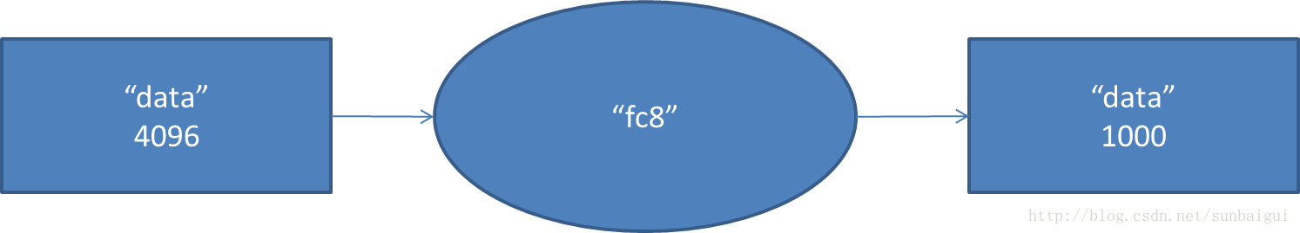

http://ethereon.github.io/netscope/quickstart.html